
ALCALDIA MUNICIPAL DE ZACATECOLUCA
DEPARTAMENTO DE LA PAZ, EL SALVADOR, C.A.
DR. FRANCISCO SALVADOR HIREZI, ALCALDE MUNICIPAL
“ZACATECOLUCA PRODUCTIVA”
----------------------------------------------------------------------------------------------

MEMORIA DE LABORES ENERO–DICIEMBRE 2018
MUNICIPALIDAD DE ZACATECOLUCA

Ing. Guillermo Arnoldo Escobar Escobar,
Gerente General

Zacatecoluca, 21 de DICIEMBRE DE 2018.

MEMORIA DE LABORES Enero-Diciembre 2018
MUNICIPALIDAD DE ZACATECOLUCA

PRINCIPALES ACTIVIDADES Y LOGROS OBTENIDOS DURANTE EL PERIODO DE ENERO-DICIEMBRE 2018

CAPITULO I: RESUMEN DE LAS ACTIVIDADES CLAVES Y PROYECTOS PRIORITARIOS
- INICIO DE PROYECTO DE REPARACION DE TECHOS DE FAMILIAS DE ESCASOS RECURSOS

Este día se inició en Comunidad Santa Irene, se trabajaron 4 grupos de instalación-reparación de techos, un grupo de transporte y un grupo de visita casas por casa, alimentación y apoyo. En total participaron 30 empleados de AMZ.
Se avanzó en la reparación de techos de 4 casas. Del trabajo realizado este día se tienen las siguientes observaciones:
- Se compraron de fondo circulante clavos de 3” y 4” (10 lbs de cada uno), 400 pernos punta broca de 1”, 3 cintas métricas de 5mts., 8 lentes de protección y 2 cubos para adaptar a taladro.
- Falta comprar alambre de amarre, alicates y escaleras metálicas dobles.
- Se revisaran las fichas de los censos del sector de Santa Irene y otras Comunidades de Cantón Escuintla para revisar la cantidad de madera, laminas, casos en que se ayudaran y los no.
- Establecer la cantidad limita 10 láminas por casa o menos. Costanera 8 costaneras o menos por casa.

La cantidad total de láminas es 6,900, dado 10 láminas alcanzaría para 690 casas.

Como parte de este proyecto se beneficiaron habitantes de las comunidades: Santa Irene, San Josecito, Penitente Abajo, Hacienda Escuintla, El Cocal, Los Nilos, Sector El Espino Abajo, Canton Tepechame, Sectores Urbanos y Sub Urbanos en los cuales a muchas familias se les entrego laminas, cuartones, reglas, clavos entre otros materiales y personal municipal realizo la instalación de los mismos.

- Realización de procedimiento para el Cobro extra judicial y Judicial de tributos. Se ha trabajado conjuntamente con la Unidad de Registro y Control Tributario y Unidad Jurídica.

CON FECHA 21-SEPTIEMBRE 2018, SE SOLICITÓ ACUERDO MUNICIPAL AUTORIZANDO AL LIC. ALFREDO VALDEZ, EN SU CARACTER DE APODERADO LEGAL DE LA MUNICIPALIDAD A INTERPONER DEMANDA DE COBRO JUDICIAL A LOS SIGUIENTES CONTRIBUYENTES EN MORA DEL PAGO DE SUS TRIBUTOS MUNICIPALES A LOS CUALES SE HA AGOTADO EL PROCEDIMIENTO EXTRA JUDICIAL DE COBRO, CONFORME ART. 118 DE LA LGTM a un total de seis contribuyentes de lo cual se tiene que el monto total que se gestionara por la via judicial es d e $ 150,509.23

- RESUMEN DE LAS ACTIVIDADES CLAVES Y PROYECTOS PRIORITARIOS REALIZADOS BAJO LA CONDUCCION Y COORDINACION DE LA GERENCIA GENERAL.
No | ACTIVIDADES ESTRATEGICAS Y PROYECTOS DESARROLLADOS BAJO CONDUCCION Y COORDINACION DE GERENCIA GENERAL | OTRAS UNIDADES QUE INTERVIENEN | PLAZO DE REALIZACION | RECURSOS EMPLEADOS | RESULTADOS
1 | ACTUALIZACION CATASTRAL | Catastro, Cuentas Corrientes, Registro y Control Tributario | Enero a Junio 2018 | Personal, Computadoras, papelería, transporte, Sistema Informático Tributario | *1925 Cuentas de tasas rectificadas  *4292 Cuentas de tasas actualizadas  * $ 6,170 de incremento de cobro de tasas mensual
2 | GESTIONES DE COBROS - LOGRO DE METAS DE COBRANZA DE INGRESOS PROPIOS | Cobros y Recuperación de mora, Catastro, Cuentas Corrientes, Desarrollo Urbano | Enero a diciembre de 2018 | Personal, Computadoras, papelería, transporte, Sistema Informático Tributario | *Cumplimiento meta de ingresos en 2016 del 94 %, $ 350,515 al mes.*En 2017 se lleva $ 330,276 al mes , 76% de la meta  *Cobro por medio de Recibo DELSUR tasas por $ 45,000 al mes  *Tramite de Exigencia de solvencias municipal por el CNR y a proveedores. Cierre de brechas de evasión de tributos municipales  *3,000 Notificaciones mensuales de tasas e impuestos
3 | Seguimiento al PROYECTO DE MODERNIZACION DEL REGISTRO DEL ESTADO FAMILIAR Y REGISTRO Y CONTROL TRIBUTARIO | REF, Registro y Control Tributario, Mantenimiento Informático, UACI | Enero a diciembre 2018 | Proyecto con fondos de Préstamo $ 40,000  Recurso Humano, papelería, computadoras, Sistema Informático AMZ -REF | *Digitación en nuevo Sistema de 10,000 partidas  * Escaneo de 30,000 partidas  * Diseño e implementación de Sistema AMZ-REF  * Capacitación de Uso de Sistema y sobre Leyes REF a personal  *Mejoras en equipo, y sala de atención al contribuyente  * Mejora de red en Registro Tributario  * Instalación de Servidores en REF y Registro Tributario  Se ha continuado la digitación de partidas a solicitud de los contribuyentes. Quedan guardadas en sistema.  Se instalara sistema de control de filas, TV Smart, impresora de tiket de turnos.
4 | PROYECTOS REALIZADOS BAJO LA MODALIDAD DE PAGO EN ESPECIE | Registro y Control Tributario, UACI, Unidad Jurídica, Secretaría Municipal | En proceso | Recurso Humano, papelería, computadoras, Impuestos fondo general | *Muro Urb. El Espino (Fase II) +/- $ 9,000 ARHEDES S.A. DE C.V.
5 | ASUMIR SECRETARIA DE COMISION DE ADMINISTRACION Y FINANZAS | Comisión de Administración y Finanzas | Enero a diciembre 2018 | Recurso Humano, papelería, computadoras, copias, cañón | Realización de 29 actas de sesiones en 2015, 46 actas en 2016 y 9 actas hasta el 31 de marzo de 2017. La Comisión ha permitido facilitar la toma de decisiones financieras y administrativas
6 | INTEGRAR COMISION DE ELABORACION DEL PRESUPUESTO MUNICIPAL 2018 y 2019 | Comisión de Administración y Finanzas  Ejecutores, supervisores, jefes de Unidades | Julio de 2017 a enero 2018 y Julio de 2018 a enero 2019 | Recurso Humano, papelería, computadoras, copias, cañón, Sistema Informático SAFIM, Sistema Comprasal II | Se logró la elaboración, análisis, discusión del presupuesto municipal de 2017. Realizado por Áreas de gestión. Se priorizaron fondos para cada programa o Proyecto
7 | PROCESO DE MODERNIZACION MUNICIPAL | Comisión de Administración y Finanzas, Gerencias, Jefaturas de Unidades | Julio de 2017 a enero 2018 | Equipo informático, Sistemas informáticos, Simplificación de procedimientos, facilitar tramites al contribuyente | *Cobro de Tasas por medio de recibo de electricidad $ 45,000 al mes  * Mejoras en atención al Contribuyente en Registro Tributario  * Cobro de tasas e impuestos por medio de tarjetas de crédito, depósitos bancarios, notificación de cobro por e mail  * Convenio de Entrega de partidas a domicilio DHL. (En Proceso)  *Para 2017 capacitación e implementación normas ISO 9001 en REF y Registro Tributario(En Proceso)
8 | PLANIFICACION INSTITUCIONAL | Jefaturas de Unidades  Ejecutores y Supervisores | Julio de 2017 a enero 2018 | Recurso Humano, papelería, computadoras, copias, cañón, Refrigerios, almuerzos | Realización de Plan Anual Operativo 2017 y Plan Estratégico Institucional 2017 -2022 (En Proceso)
9 | GARANTIZAR COMPILACION ADECUADA DE EXPEDIENTES DE PROYECTOS Y PROGRAMAS, PRESIONAR QUE EJECUTORES Y SUPERVISIORES PPRESENTEN INFORMES Y DOCUMENTOS DE RESPALDO | Jefaturas de Unidades  Ejecutores y Supervisores  Comisión de Revisión y verificación de expedientes | Julio de 2017 a enero 2018 | Recurso Humano, papelería, computadoras, copias, cañón, Transporte | Garantizar que los expedientes de proyectos de 2014 a 2017 tengan los documentos de respaldo establecidos en las Normativas legales vigentes y en el Manual de Control de Proyectos
10 | CAPACITACION AL PERSONAL EN COORDINACION CON RECURSOS HUMANOS | Unidad de Recursos Humanos, Jefaturas de Unidades, Personal de la AMZ, INSAFORP u otras instituciones | Julio de 2017 a enero 2018 | Recurso Humano, papelería, computadoras, copias, cañón, Refrigerios, almuerzos, Apoyo de INSAFORP u otras instituciones | *Capacitación sobre Leyes tributarias, Licencias y Matriculas  * Capacitación al CAMZ sobre atención al Contribuyente y Ordenanzas de Ordenamiento del C.H. y Mercados  *Capacitación sobre Ley de Carrera Adm. Mpal.
11 | REFORMAS A ORDENANZA REGULADORA DE TASAS Y ORDENANZA DE ORDENAMIENTO TERRITORIAL | Secretaría Municipal, Unidad de Recursos Humanos, Jefaturas de Unidades | Octubre 201 a diciembre de 2018 | Recurso Humano, papelería, computadoras, copias, cañón, Refrigerios | *Se reformó la Ordenanza Reguladora de tasas en lo referente a multas por presentación extemporánea de licencias de funcionamiento y sobre licencia de hoteles y moteles.  - Se reformó la Ordenanza de Ordenamiento Territorial para que algunos permisos y tramites que se efectúan en OPLAGEST sean realizados en la Municipalidad.
12 | MEJORAS A SERVICIO DE RECOLECCION DE DESECHOS , ADQUISICION DE NUEVO EQUIPO, BRINDAR EL SERVICIO CON EL PERSONAL PROPIO | Unidad manejo integral desechos, Unidad de Transporte y Mantenimiento, UACI, Unidad Financiera | Enero a diciembre 2018 | Compra de un camión recolector y leasing de dos camiones. | *Se adquieren tres camiones recolectores modernos  *Mejoras en las rutas de recolección y barrido  * Eficiencia al realizar recolección con personal propio y suprimir la sub contratación de camiones recolectores privados
13 | GESTION DE IMPLEMENTACION DE PLANTA DE TRANSFERENCIA | Unidad manejo integral desechos, Unidad de Medio Ambiente, Unidad de Organización y Desarrollo | Junio 2013 a Marzo 2018 | Recurso Humano, papelería, computadoras, copias, cañón, Refrigerios, alimentación y transporte  Alquiler de inmueble | Se ha logrado el otorgamiento del Permiso de instalación de la Planta de Transferencia Los Reyes –AMZ,(Por el MARN), la cual permitirá reducir la facturación de disposición de desechos, combustible, mantenimiento de camiones y depreciación.  Se ha suscrito un convenio con las ADESCOS del Sector Cantón San Francisco Los Reyes, para garantizar el buen funcionamiento de la Planta. Se ha firmado la Constitución de la Sociedad LITORAL SEM DE R.L. Se espera iniciar próximamente la construcción de la Planta.
15 | ORDENANZAS DE DISPENSA DE INTERES Y MULTA | Concejo Municipal, Secretaria Municipal  Catastro, Cobro y Rec. Mora, Cuentas Corrientes, Registro y Control Tributario | Enero a diciembre 2018 | Recurso Humano, papelería, computadoras, copias, transporte  Publicación de reformas | * Aprobación de tres Ordenanzas de Dispensa intereses y multas
16 | GESTION DE COMPENSACION CON ANDA DEL PAGO DE DEUDA POR SERVICIO AGUA | Registro y Control Tributario, Secretaría Municipal | Enero 2012 a diciembre 2018 | Recurso Humano, papelería, computadoras, copias, transporte | Propuesta a Junta de gobierno de ANDA de dación en pago inmueble municipal (Tanques) y compensación de tasas adeudadas a AMZ, por la deuda del servicio de agua (Pendiente de resolución por Junta de Gobierno de ANDA)
17 | GESTION DE COBROS DE TASAS E IMPUESTOS ESTRATEGICOS (MINED, MINISTERIO DE DEFENSA, TIGO, TABERNACULO BIBLICO BAUTISTA) | Alcalde Municipal,Registro y Control Tributario, Secretaría Municipal | Enero a diciembre 2018 | Recurso Humano, papelería, computadoras, copias, transporte | Gestión de cobros con MINED. Plan de pago de Ministerio Defensa, Tabernaculo, Gestion de cobro en TIGO, Telefónica entre otros.
18 | REUNIONES DE JEFATURAS Y PROCESO DE VERIFICACION Y CONTROL DE CUMPLIMIENTO DE OBJETIVOS Y METAS DE UNIDADES | Gerencias y Jefaturas de Unidades | Enero a diciembre 2018 | Recurso Humanos, computadoras, copias, refrigerios, alimentación | Realización de reuniones de Gerencias, Jefaturas, ejecutores y supervisores para coordinar trabajo de Unidades, proyectos y brindar información. Espacio para que Unidades rindan informes de avances en logros de objetivos y metas. Dar seguimiento al Cumplimiento de planes operativos y estratégicos.
19 | Gestión de Cooperación interna y externa en Prevención de Violencia, Modernización institucional, mejora de servicios e infraestructuras entre otras | Alcalde, Concejales, Comisiones, Gerencias y Jefaturas de Unidades del Área de desarrollo Social y Humana | Enero a diciembre 2018 | Recurso Humanos, computadoras, copias, refrigerios, alimentación, Transporte | *Apoyar a los Equipos de trabajo en la Gestión de Recursos y en la ejecución de proyectos y programas por medio de Cooperación.  *Apoyar la ejecución de Convenios de Cooperación suscritos
20 | Realizar como Gerencia General Ejecución y supervisión de algunos Proyectos y programas Municipales | Unidad manejo integral desechos, Tesorería, UACI | Enero a diciembre 2018 | Recurso Humanos, computadoras, copias, Transporte | *Ejecución de Proyectos de Disposición integral de desechos (Fodes 75% y FG)  *Ejecución de proyecto Leasing dos camiones recolectores  * Supervisión Proyecto Modernización del REF y RYCTM  * Administrador Contrato Proyecto alumbrado Público eficiente en Pago a DEL SUR  * Administrador de Contrato Alumbrado Público

CAPITULO II: GESTION ADMINISTRATIVA DE LA MUNICIPALIDAD

Entre los principales logros administrativos de la Administración Municipal, Gerencias y Jefaturas del periodo se tienen:

PAGOS DEL FONDO GENERAL Y FODES 25%

- Se ha pagado de manera exitosa salarios, prestaciones laborales, ISSS, AFP, Impuesto de la Renta, prestaciones de seguro de vida, bonos alimenticios entre otros.(Fondos Propios)
- Se ha pagado exitosamente ALUMBRADO PUBLICO, agua potable, proveedores de bienes y servicios, entre otros priorizando los pagos conforme la disponibilidad de fondos. (Fondos Propios)
- Se está gestionando la adquisición de calzado, uniformes y capas para el personal municipal correspondiente al presente año. Este pago se realiza de FODES 25%.
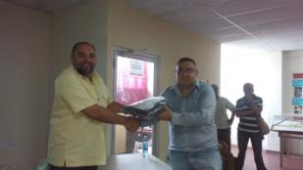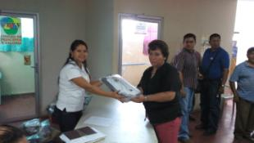

- IMPLEMENTACION DE SISTEMA COMPRASAL II
Se está Implementando las Unidades de Tesorería, UACI, Contabilidad y Presupuesto. El Sistema es Implementado con el apoyo del MINISTERIO DE HACIENDA, a través de la UNAC y tiene como objetivo agilizar los procesos, garantizar el cumplimiento legal y de procedimientos para las adquisiciones de bienes y servicios. Se ha capacitado a los jefes de Unidades, ejecutores y supervisores quienes a partir de enero 2017, comenzaron a utilizar este sistema para la realización de las solicitudes de adquisición (F1), reprogramaciones y demás tramites relacionados.
Este sistema Complementa el SAFIM implementado exitosamente a partir de 2015, lo cual nos da la categoría de ALCALDIA MODELO, en la mejora de estos procesos administrativos a nivel nacional.

Estos Sistemas ha permitido ordenarnos internamente teniendo mayor garantía que los pagos efectuados en los distintos fondos, proyectos o programas cuentan con los documentos de respaldo debidamente legalizados(Dese. VB, Acuerdos, carpeta técnica, orden de compra, etc.) y cuentan con las firmas de autorización de Ejecutor, supervisor y Administrados de Contrato u Órdenes de compra.

- CAMBIOS EN EL ORGANIGRAMA

Con el Propósito de lograr:
EL CUMPLIMIENTO DE FUNCIONES Y LOGRO DE OBJETIVOS DE CADA UNIDAD Y EMPLEADOS.
CREAR SENTIDO DE PERTENENCIA A LA INSTITUCION Y RESPONSABILIDAD EN LOS EMPLEADOS MUNICIPALES.
BUSCAR EL LOGRO DE EFICIENCIA, EFICACIA, PRODUCTIVIDAD Y AUSTERIDAD EN EL USO DE LOS RECURSOS.

Se aprobaron por el Alcalde Municipal y Concejo, los siguientes cambios organizativos:

- Creación de la GERENCIA DE DESARROLLO HUMANO, que incluye Unidades que anteriormente reportaban al Despacho Municipal y nuevas unidades enfocadas a atender el Funcionamiento de la Prevención de la violencia y de las Escuelas Taller. Estos Cambios han sido solicitados por la Cooperación española (AECID) e Italiana.

- Cambios de nombre y de funciones en Unidad de Gestión Documental y Archivo y Unidad de Planificación, Ordenamiento Y Desarrollo Territorial.

- CAPACITACIONES AL PERSONAL MUNICIPAL.
Se han impartido las siguientes capacitaciones:
- FINANZAS MUNICIPALES , a las Jefaturas de la Unidades Financieras.

CAPITULO III: EFICIENTE GESTION TRIBUTARIA MUNICIPAL

  - EFICIENTE COBRO DE TASAS POR MEDIO DE RECIBO DE DELSUR

A PARTIR DEL Mes de Junio de 2013 se comenzó a cobrar las tasas municipales por medio del recibo de energía eléctrica, habiéndose suscrito contrato con la DISTRIBUIDORA DE ELECTRICIDAD DEL SUR S.A. DE C.V., y como producto del Proyecto de enlace a DEL SUR, teniéndose los siguientes resultados de cobranza:

  - CUMPLIMIENTO DE METAS DE INGRESOS PROPIOS DEL 2006 AL 2018
A continuación detallo el comportamiento de los ingresos propios en la siguiente grafica anexa.
INFORME DETALLADO DE INGRESOS PROPIOS DEL 1º DE ENERO AL 21 DE DICIEMBRE 2018.

DATOS CUADRADOS CON TESORERIA Y CONTABILIDAD.

PROYECCION CON INCREMENTO DE $ 99,772.05 AL MES

META PRESUPUESTARIA AÑO 2018 $ 391,279.00

CUADRO DE PROMEDIOS MENSUALES DE INGRESO PROPIO DE LOS AÑOS DEL 2006 AL 2018

  - COMPORTAMIENTO DE FONDOS FODES DEL 2013 AL 2018

  - EFICIENTE ATENCION AL CONTRIBUYENTE Y NOTIFICACION DE ESTADOS DE CUENTA

- Se ha implementado en las Ventanillas de Cuentas Corrientes del Distrito 2, Distrito 1, Distrito 3 y la ventanilla de Mercados el horario continuo SIN CERRAR AL MEDIO DIA, lo cual contribuye a elevar la satisfacción del contribuyente.
- Se imprimen y Distribuyen 3,000 Estados de Cuenta de tasas e impuestos mensualmente, asimismo se imprimen y distribuyen 1,200 Estados de cuenta de mercados al mes.
- A PARTIR DE ABRIL 2017 LA CAJA UBICADA EN CUENTAS CORRIENTES, DISTRITO No 2, ATENDERA LOS PAGOS DE TASAS E IMPUESTOS, SOLVENCIAS, U OTROS TRAMITES LOS SABADOS DE 8 AM A 12 MD.
- Se atiende a domicilio el pago de tasas e impuestos, por medio de Gestores debidamente autorizados e identificados. Este servicio se puede solicitar al Tel. 2334-7919 de la Sección de Cuentas Corrientes.

CAPITULO IV: EFICIENCIA EN EL GASTO Y EJECUCION DEL PRESUPUESTO MUNICIPAL

- PRESUPUESTOS ANUALES 2012 A 2016

CAPITULO V: MODERNIZACION INSTITUCIONAL Y MEJORA DE LOS SERVICIOS MUNICIPALES

La Modernización Institucional de la Alcaldía de Zacatecoluca, ha sido uneje estratégico de la Administración Municipal que inició en 2009 con la elección del Dr. Francisco Salvador Hirezi, como Alcalde de Zacatecoluca.
Desde el primer momento el Dr. Francisco Hirezi conformó un equipo humano en el cual hemos trabajado incansablemente por transformar Zacatecoluca. Las transformaciones en la Municipalidad pretenden brindar mejores servicios a la población, realizar oportunamente proyectos que mejoren la calidad de vida de los viroleños/as, y realizar los procesos administrativos de la manera más ágil y eficiente.Entre los procesos de Modernización Institucional, realizados se destacan los siguientes:

- MODERNIZACION DEL REGISTRO DEL ESTADO FAMILIAR
Este se ha ejecutado desde Julio de 2015 hasta octubre de 2016, con inversión de $ 49,500.00, lográndose lo siguiente:

- Diseño y desarrollo del Moderno Sistema Informático AMZ-REF, que permite digitar y escanear las partidas de nacimiento, defunción, matrimonio, entre otros hechos. Se contrató a la Sociedad SEVIEC S.A. DE C.V. para realizar este proyecto.
- Digitación y escaneo de 25,000 partidas en el nuevo Sistema
- Migración de 57,550 partidas de distintos hechos del Sistema Informático REF 8.0 DE COMURES al Sistema AMZ-REF
- Adquisición de 2 servidores, 8 computadoras, impresoras, red informática, mobiliario y equipo.
- Remodelación de las Oficinas del REF, que incluye construcción de cubículos para atención personalizada al cliente, instalación de aires acondicionados y construcción de sala de espera.
- Suscripción de Convenio con el RNPN, para capacitación al personal.
- Implementación de servicio de Entrega de partidas a domicilio en convenio con DHL, que permitirá la entrega de partidas de Zacatecoluca y otras Alcaldías a la puerta de sus casa en El Salvador, Estados Unidos, Canadá entre otros países.
SE PRETENDE MEJORAR LA ATENCION AL CLIENTE, REDUCIR EL TIEMPO DE ESPERA PARA LA EMISION DE LAS PARTIDAS SOLICITADAS Y PROTEGER LOS LIBROS DE PARTIDAS PARA DAR MAYOR SEGURIDAD JURIDICA A LOS VIROLEÑOS/AS.
Sala de atención al Contribuyente del REF, Antes

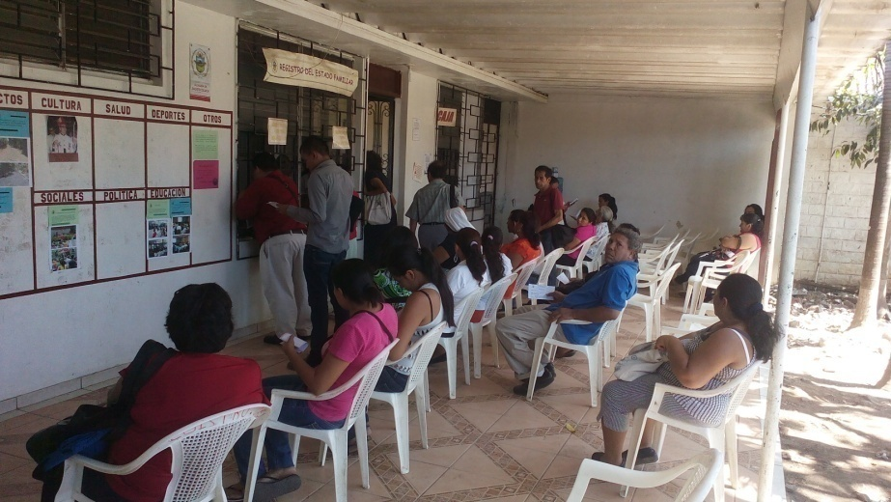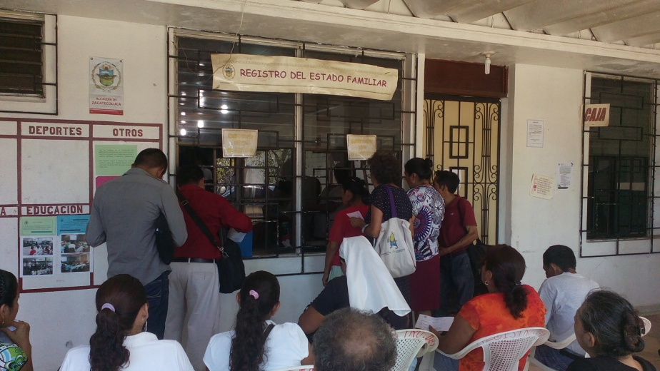

Durante la ejecución del Proyecto de Modernización

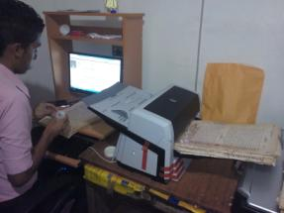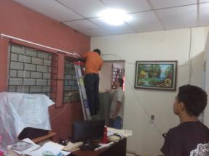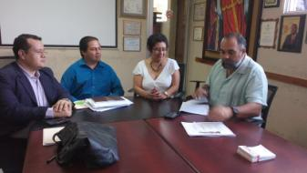

Registro del Estado Familiar, Completamente transformado

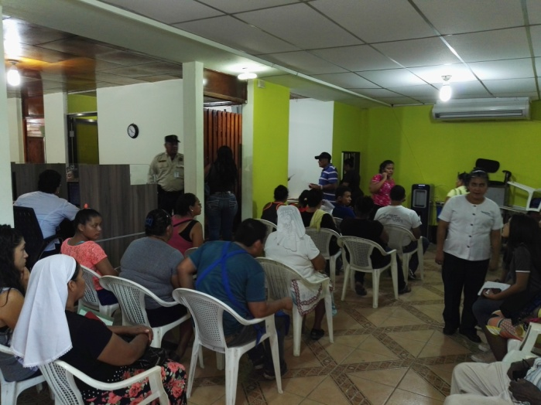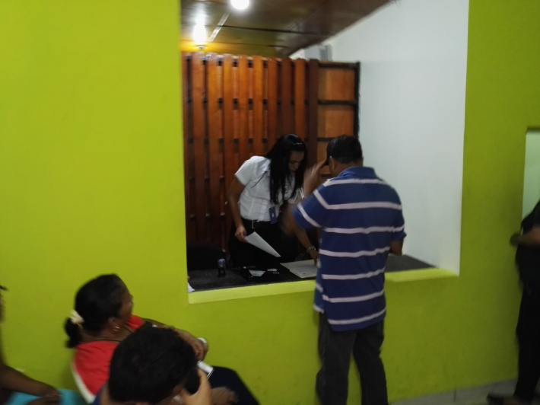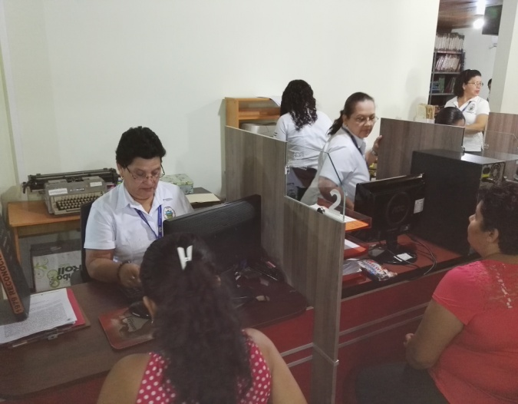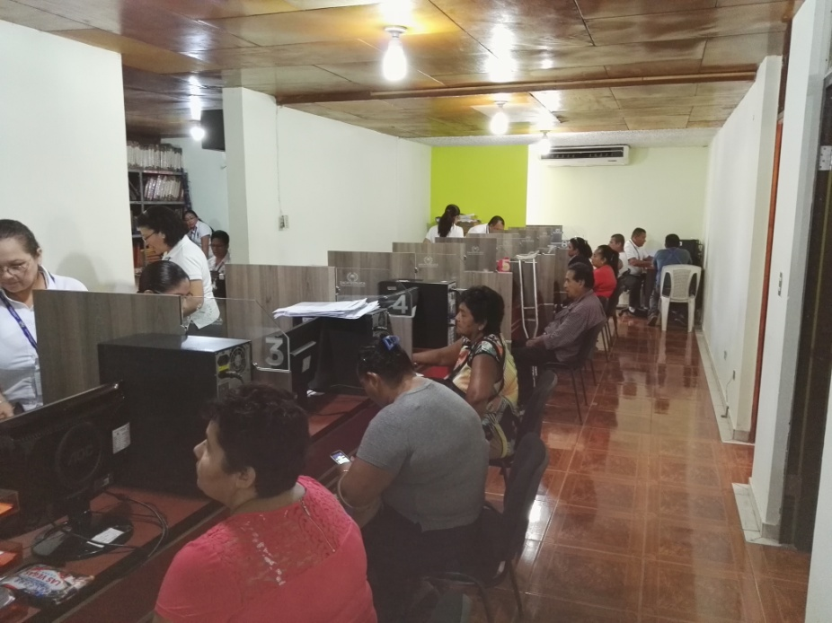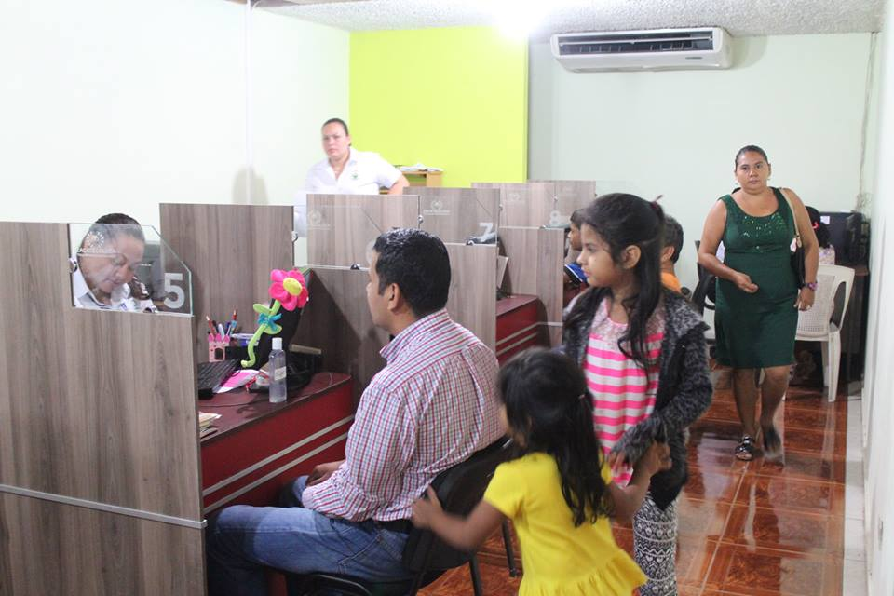

- MODERNIZACION DE LA UNIDAD TRIBUTARIA MUNICIPAL

- Seha DISEÑADO E IMPLEMENTADO EL SISTEMA INFORMÁTICO DE GESTIÓN TRIBUTARIA. Esta herramienta clave para el logro de los resultados, permite administrar la información tributaria, emitir estados de cuenta, recibos, informes. Enlaza las Funciones de cobranza de Catastro, Cuentas Corrientes, Recuperación de mora, mercados, Tiangue, Cementerio y los distintos Distritos.
- Cobro de Tasas por medio del Sistema de facturación de DEL SUR y de tarjetas de crédito para facilitar al contribuyente sus pagos.
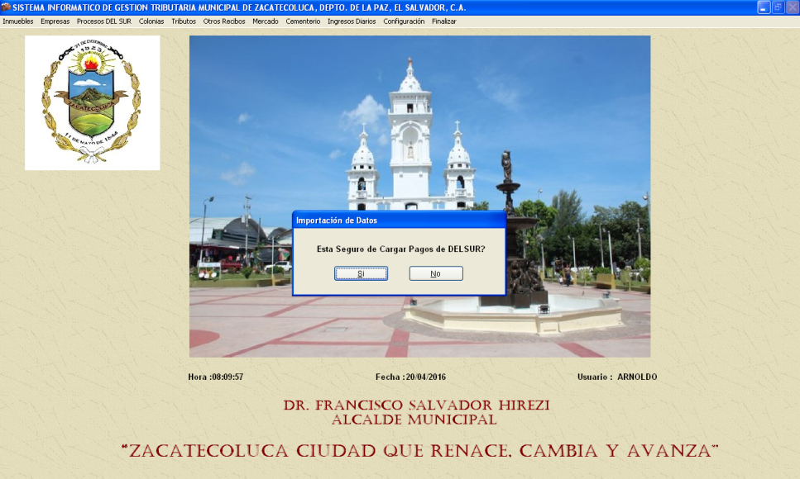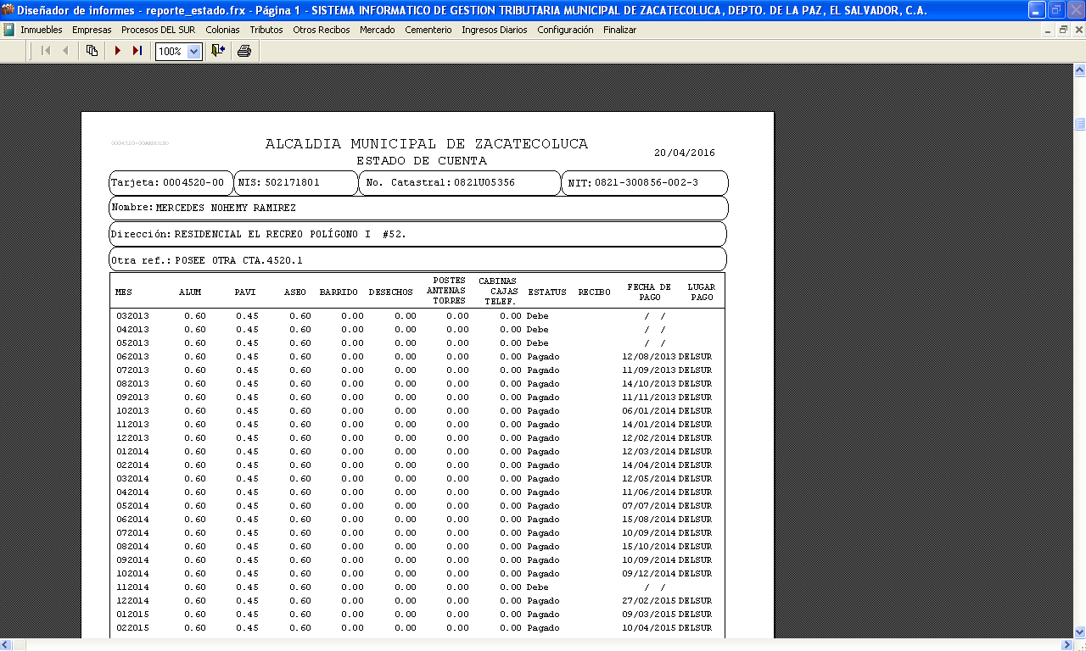
- ADQUISICION DE EQUIPO INFORMATICO, REDES, MOBILIARIO Y MEJORAS A LAS INSTALACIONES, Se ha dotado a la Unidad de Registro y Control tributario del equipo informático, redes, mobiliario y mejoras a las instalaciones necesarias para la exitosa realización de sus funciones y el cumplimiento de las metas propuestas.
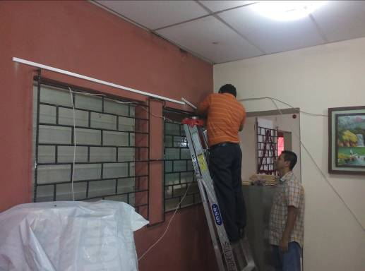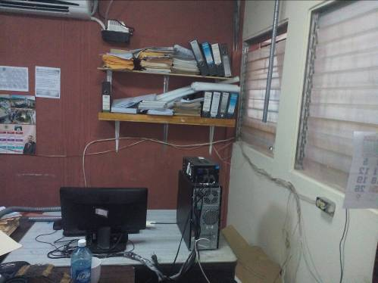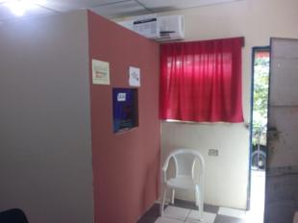
Instalacion de red Red a sustituir Mejoras a Oficinas Tributarias y Cajas
Esto ha permtido el logro de metas tributarias necesarias para pagar salarios, proveedores, brindar mejores servicios y realizar proyectos a las Comundades.
- MEJORAS A SERVICIO DE RECOLECCION DE DESECHOS, ADQUISICION DE NUEVO EQUIPO MUNICIPAL
- Se adquieren tres camiones recolectores modernos
- Mejoras en las rutas de recolección y barrido
- Eficiencia al realizar recolección con personal propio y suprimir la sub contratación de camiones recolectores privados
El monto de la Inversión asciende a:
LEASING 2 CAMIONES MARCA INTERNATIONAL AÑO 2015…………………………………..$ 286,239.90
ADQUISICION UN CAMION MARCA INTERNATIONAL AÑO 2015…………………………...$ 103,999.00
TOTAL………………………………………………………………………………………………….$ 390,238.90

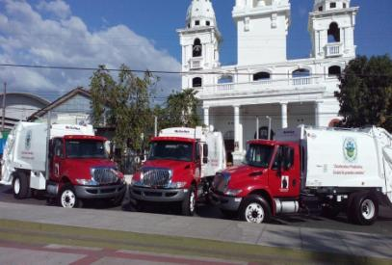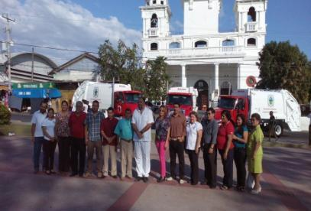

- PROYECTO DE CONSTRUCCIÓN DE PLANTA DE TRANSFERENCIA DE DESECHOS SOLIDOS.
Se ha tramitado y obtenido el permiso ambiental de parte de MARN, para construir una Planta de transferencia que permita trasladar los desechos en góndolas y así evitar que los camiones recolectores vayan hasta el Relleno sanitario. Se ha firmado un convenio con las ADESCOS del sector SAN FRANCISCO LOS REYES, para impulsar proyectos de beneficio social con los ahorros que genere el proyecto.
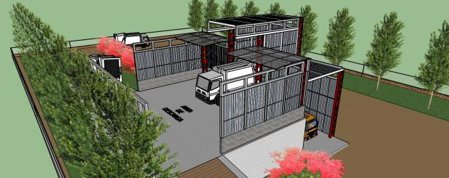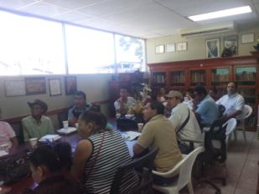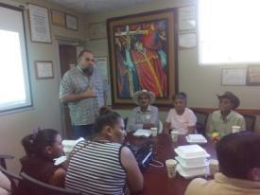

- PROYECTO DE INSTALACION DE SISTEMA DE ALUMBRADO PÚBLICO EFICIENTE (LÁMPARAS LED)

Con el apoyo del Concejo Nacional de Energía, la Agencia de Cooperación US AID y la empresa contratada TETRA TECH, se ha realizado las bases de licitación, siendo publicada la Convocatoria a la Licitación con fecha 24 de junio de 2015.
Se han instalado satisfactoriamente 1,668 lámparas ubicadas en la zonas urbana y sub urbana del Municipio.
La US AID ha instalado y donado una cantidad de 400 lámparas LED para ser instaladas en Cantón El Espino Abajo en Carretera a San Vicente, como un estimulo por este proyecto que moderniza un servicio municipal tan importante y genera ahorro energético, realizando una contribución a combatir el calentamiento global.
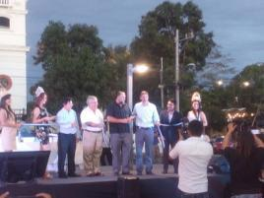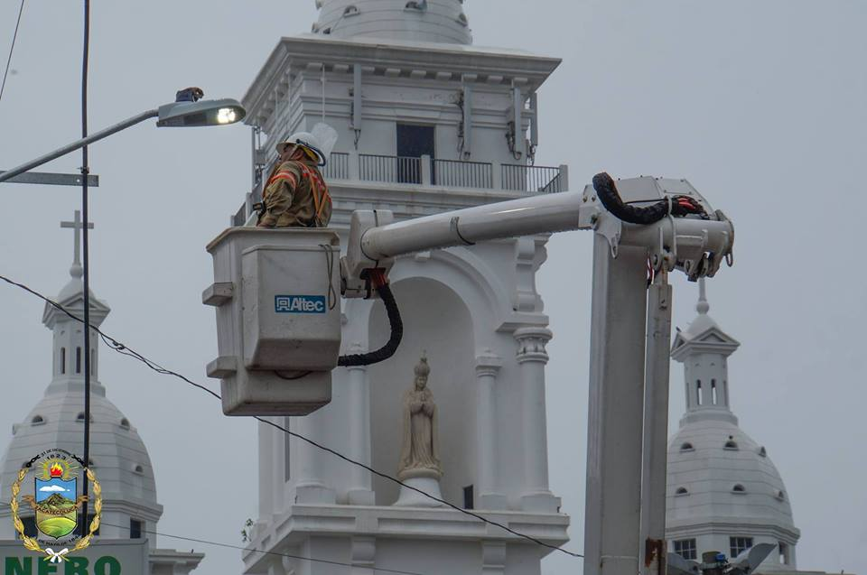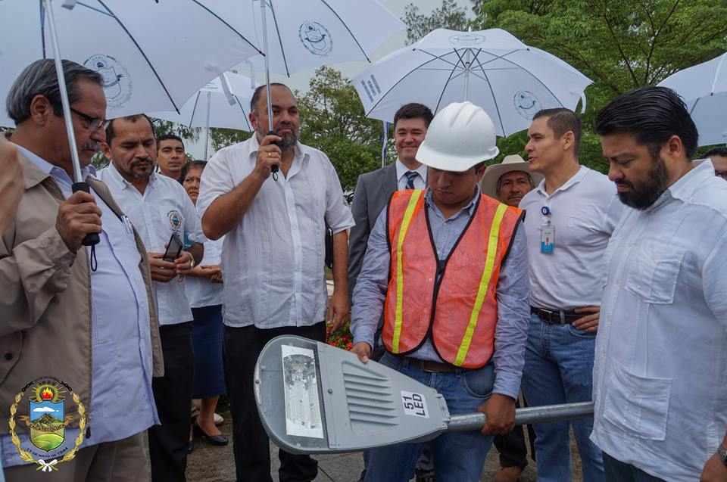
Inauguración de Proyecto Alumbrado público eficiente AMZ-USAID

CAPITULO VI: EFICIENTE EJECUCION DE LOS PROYECTOS MUNICIPALES

5.1. REALIZACION DE PROYECTOS Y PROGRAMAS EN 2018

Nª | PROYECTOS | FUNTE DE FINANCIAMIENTO/ RECURSOS | PERIODO DE EJECUCION | CODIGO CONTABLE | DESTINO | MONTO APROBADO
 | FONDOS PROPIOS
1 | FUNCIONAMIENTO DE SISTEMA DE VIDEOVIGILANCIAS 2018 | 2/000 | 2018 | 252 |  | $ 8,010.00
2 | FESTEJOS PATRONALES 2018 | 2/000 | 2018 | 252 |  | $ 50,000.00
3 | COMPLEJO DE MERCADOS 2018 | 2/000 | 2018 | 525 |  | $ 10,890.00
4 | APOPYO A CLUD DEPORTIVOS 2018 | 2/000 | 2018 | 252 |  | $ 21,210.00
5 | CONSTRUCCION CONSTRUCCION DE OFICINAS ADMINISTRATIVAS 2018 | 2/000 | 2018 | 251 |  | $ 15,000.00
FODES 75%
6 | PROGRAMA DE ATENCION MEDICA COMUNITARIA 2018 | 1/111 | 2018 | 252 |  | $ 65,150.96
7 | PROGRAMA DE ATENCION A LA CULTURA Y DEPORTE 2018 | 1/111 | 2018 | 252 |  | $ 49,887.00
8 | PROGRAMA DE DESARROLLO RURAL TERRITORIAL 2018 | 1/111 | 2018 | 252 |  | $ 15,000.00
9 | DISPOSICION FIANL DE DESECHOS SOLIDOS 2018 | 1/111 | 2018 | 252 |  | $ 246,005.00
10 | PROGRAMA DE EQUIDAD DE GENERO 2018 | 1/111 | 2018 | 252 |  | $ 30,700.00
11 | REPARACION Y MANTENIMIENTO DE EQUIPO DE TERRACERIA 2018 | 1/111 | 2018 | 252 |  | $ 23,308.45
12 | PROGRAMA DE GESTION INTEGRAL DE RIESGOS 201 | 1/111 | 2018 | 252 |  | $ 22,231.00
13 | FONDO DE EMERGENCIAS DE GESTION INTEGRAL DE RIESGOS 2018 | 1/111 | 2018 | 252 |  | $ 5,000.00
14 | PROGRAMA DE SANEAMIENTO AMBIENTAL 2018 | 1/111 | 2018 | 252 |  | $ 10,667.54
15 | PROGRAMA DE FOMENTO Y RESCATE DE PRINCIPIOS Y VALORES 2018 | 1/111 | 2018 | 252 |  | $ 10,008.00
16 | PROGRAMA PREVENCION DE LA VIOLENCIA 2018 | 1/111 | 2018 | 252 |  | $ 10,840.00
17 | ESCUELAS TALLER 2018 | 1/111 | 2018 | 252 |  | $ 58,000.00
18 | APOYO A LA JUVENTUD DE ZACATECOLUCA 2018 | 1/111 | 2018 | 252 |  | $ 12,960.00
19 | ATENCION A LA NIÑEZ Y ADOLESCENCIA DEL MUNICIPIO DE ZACATECOLUCA | 1/111 | 2018 | 252 |  | $ 19,975.00
20 | FESTEJOS PATRONAL | 1/111 | 2018 | 252 |  | $ 55,000.00
21 | PROGRAMA DE DESARROLLO LOCAL 2018 | 1/111 | 2018 | 252 |  | $ 17,011.27
22 | REPARACION Y MANTENIMIENTO DE CALLES URBANAS Y RURALES | 1/111 | 2018 | 252 |  | $ 78,000.00
23 | CONTRAPARTIDA DE PREVENCION DE CRIMEN Y LA VIOLENCIA, USAID | 1/111 | 2018 | 252 |  | $ 58,925.30
24 | DEUDA A PROVEEDORES DELSUR | 1/111 | 2018 | 252 |  | $ 120,000.00
25 | CONTRAPARTIDA ESTACION FERROVIARIA FASE 2 | 1/111 | 2018 | 252 |  | $ 93,833.61
26 | CONTRAPARTIDA DE TECHADO DE CANCHA DE BASQUETBOL EN POLIDEPORTIVO DE LA COLONIA 27 DE SEPTIEMBRE 2018 | 1/111 | 2018 | 252 |  | $ 30,000.00
27 | CONTRAPARTIDA DE CENTRO DEPORTIIVO EL TUCO ALFARO | 1/111 | 2018 | 252 |  | $ 23,000.00
28 | CONTRAPARTIDA MUNICIPAL, CENTRO INTEGRAL DE CONVIVENCIA CIUDADANA MAURICIO EL TUCO ALFARO 2018 | 1/111 | 2018 | 252 |  | $ 46,739.09
29 | CONTRAPARTIDA DE COSNTRUCCION DE AULAS EN CENTRO ESCOLARES SAN LUCAS Y BUENA VISTA | 1/111 | 2018 | 252 |  | $ 9,200.00
30 | PAVIMENTO ASFALTICO CALLE BARCELONA, COLONIA SANTA ROSA | 1/111 | 2018 | 252 |  | $ 39,954.09
31 | INSTALACION DE TUBERIA DE AGIAS LLUVIAS EN FINAL DE AVENIDA NARCISO MONTERREY | 1/111 | 2018 | 252 |  | $ 14,806.66
32 | CONFROMACION Y BALASTADO DE CALLES VECINALES CASERIO PAREDES, LA MAGDALENA, LAS BRISAS, HATO DE LOS REYES, SAN FRANCISCO LOS REYES, ANIMAS ARRIBA, CALLEJON LOS MANZANARES, CALLEJON LOS PARADAS | 1/111 | 2018 | 252 |  | $ 15,909.67
33 | ESCUELAS MUNICIPALES DE FOOBOL | 1/111 | 2018 | 252 |  | $ 24,100.00
34 | BASE MATERIAL SELECTO E IMPRIMADO, COMUNIDAD EL MANUNE | 1/111 | 2018 | 252 |  | $ 18,208.72
35 | PRIMERA ETAPA DE PAVIMENTACION DE CALLE No. 1 Y PASAJE PRINCIPAL COL. SANTA MARTA | 1/111 | 2018 | 252 |  | $ 33,183.63
36 | PAVIMENTACION DE SEGUNDA AV. NORTE COLONIA SANTA ISABEL. | 1/111 | 2018 | 252 |  | $ 18,270.91
37 | PAVIMENTACION DE PASAJE IRMA (BOLSON) | 1/111 | 2018 | 252 |  | $ 30,000.00
38 | SUSTITUCION DE TOLDOS EN PLAZA COMERCIAL MILAGRO DE LA PAZ | 1/111 | 2018 | 252 |  | $ 12,500.00
39 | TRAMO DE PAVIMENTACION EN COLONIA ANABELLA NO 1 . FTE. POLIDEPORTIVO SAN ANTONIO 125 M L (BOLSON) | 1/111 | 2018 | 252 |  | $ 31,700.00
40 | PAVIMENTACION DE TRAMO ATRAZ DMP ANALCO 135 ML (BOLSON) | 1/111 | 2018 | 252 |  | $ 25,000.00
41 | BALASTIADO A CANTON PINEDA (BOLSON) | 1/111 | 2018 | 252 |  | $ 10,000.00
42 | BALASTADO A SAN LUIS EL MANIADERO (BOLSON) | 1/111 | 2018 | 252 |  | $ 9,500.00
43 | FORTALECIMIENTO A LA UNIDAD DE PROYECTOS Y SECCION DE PAVIMENTACION Y CAMINOS VECINALES | 1/111 | 2018 | 252 |  | $ 9,520.80
44 | TRANSFORMACIÓN DE ESPACIOS COMUNITARIOS,CANTÓN ESPINO ABAJO, ZACATECOLUCA, LA PAZ USAID | 1/111 | 2018 | 252 |  | $ 10,093.73
45 | TRANSFORMACION DE ESPACIOS PUBLICOS COMUNITARIOS, COLONIA ANABELLA USAID | 1/111 | 2018 | 252 |  | $ 11,885.77
46 | TRANSFORMACION DE ESPACIOS PUBLICOS COMUNITARIOS, CANTON EL ESPINO ABAJO USAID | 1/111 | 2018 | 252 |  | $ 7,341.50
47 | TRANSFORMACION DE ESPACIOS PUBLICOS COMUNITARIOS, LA ESPERANZA USAID | 1/111 | 2018 | 252 |  | $ 10,829.41
48 | TRANSFORMACION DE ESPACIOS PUBLICOS COMUNITARIOS, LIEVANO USAID | 1/111 | 2018 | 252 |  | $ 9,849.59
49 | 1a ETAPA DE PAVIMENTACION DE CANTON LIEVANO LOS LOTES CONTIGUO A SANTA MARTA NO 1 (BOLSON) | 1/111 | 2018 | 252 |  | $ 18,000.00
50 | FERIAS POPULARES 2018 | 1/111 | 2018 | 252 |  | $ 6,615.00
51 | REPARACION DE PARED DE POZO DE AGUAS LLUVIAS Y OQUEDAD, EN FINAL CALLE DOCTOR MIGUEL TOMAS MOLINA, AL ORIENTE DE LA CIUDAD DE ZACATECOLUCA 2018 | 1/111 | 2018 | 252 |  | $ 4,908.60
52 | CONTRAPARTIDA FODES 75% | 1/111 | 2018 | 252 |  | $ 76,424.78
53 | ESTACION FERROVIARIA FACE I | 1/111 | 2018 | 252 |  | $ 25,916.16
54 | ELECTRIFICACION EN CASERIO OJO DE AGUA, CANTON EL ESPINO ABAJO, MUNICIPIO DE ZACACOLUCA, LA PAZ. | 1/111 | 2018 | 252 |  | $ 5,322.81
55 | SALDOS COMPROMETIDOS | 1/111 | 2018 | 252 |  | $ 44,912.48
FISDL
56 | MEJORAMIENTO DE CANCHA DE FUTBOL RESIDENCIAL EL ESPINPO | 1/112 | 2018 | 252 |  | $ 22,299.48
57 | MEJORAMIENTO DE PARQUE GENERAL RAFEL OSORIO | 1/112 | 2018 | 252 |  | $ 13,882.53
58 | TECHADO DE CANCHA BASQUETBOLL POLI DE 27 SEPTIEMBRE | 1/112 | 2018 | 252 |  | $ 35,546.71
59 | OBRAS COMPLEMENTARIAS COMPLEJO DEPORTIVO SN ANTONIO | 1/112 | 2018 | 252 |  | $ 305.09
60 | ZAC.D.DP/ EMPRENDEDURISMO SOLIDADRIO | 1/112 | 2018 | 252 |  | $ 22.09
61 | ZAC.D.DP/ AT ASISTENCIA TECNICA | 1/112 | 2018 | 252 |  | $ 18.41
62 | ZAC.DDP/ TRASNFERENCIAS ASISTENCIA TECNICA | 1/112 | 2018 | 252 |  | $ 21.11
63 | PES/TRANSFERENCIA ASISTENCIA TECNICA | 1/112 | 2018 | 252 |  | $ 16.81
DONACIONES
64 | AMZ/ESCUELA TLLER SETEFE 2664 | 5/000 | 2018 | 252 |  | $ 434,847.66

Para mayor información e ilustración del trabajo realizado en cada programa o proyecto, se invita a visitar la página webb: www.zacatecoluca.gob.sv/productiva/ en el portal de transparencia.

5.3. DETALLE DE PRINCIPALES PROYECTOS A REALIZAR EN EL PERIODO
Este aspecto esta bajo análisis y en proceso de decisión y realización:

Proyecciones Estratégicas para el
Período 2015 - 2018

Los siguientes son las apuestas Estratégicas que realizaremos para continuar Transformando Zacatecoluca:

- Construcción de la MEGA PLAZA DE LA GASTRONOMIA Y ARTESANIA VIROLEÑA, en la entrada a la Ciudad por la Autopista a San Salvador, para aprovechar la conectividad vial para ofrecer Servicios Gastronómicos y artesanías a los que transitan por la Autopista o que visitan el Aeropuerto.

- Plan estratégico para articular con Mega Proyecto FOMILENIO II.

- Restauración de la Antigua Estación Ferroviaria, y convertirla en la Escuela Municipal de Artes, con el Apoyo de SECULTURA y la Cooperación Italiana. (En ejecución).

- Construcción y Equipamiento de Centro de Procesamiento de Cárnicos, con el Apoyo de Asociación de Municipios Los Nonualcos.

- Fomentar la Innovación y la Tecnología y crear un espacio para generar Economía del Conocimiento a través de la articulación real y efectiva entre los Centros Escolares, MEGATEC, y el Parque Tecnológico de Ingeniería y Ciencias Exactas, a construirse en el inmueble de la Antigua Cooperativa Algodonera.

- Impulsar el Desarrollo Rural con Enfoque Territorial (En ejecución).

- Construcción de ampliación de Cementerio El Espino

- Adquisición de equipo de terracería

- Construcción de proyectos de infraestructura (Pavimentación, eléctrico, etc.)

CAPITULO VII: PLANIFICACION ESTRATEGICA, OPERATIVA Y FINANCIERA

6.1. COORDINAR LA FORMULACION, EJECUCION Y EVALUACION DEL PRESUPUESTO MUNICIPAL

Se ha trabajado arduamente en la Formulación Del PRESUPUESTO MUNICIPAL DE 2017, el cual actualmente está en ejecución.

Se trabajó en recopilar las propuestas de Presupuestos de los Proyectos y Programas, las solicitudes de adquisiciones de la estratégicas de fondos para el 2017 y la Proyección de Ingresos Propios.

Asimismo en el transcurso del año 2016 se implementó con éxito un importante control Presupuestario mediante la realización del Procedimiento De REVISION DE LA ASIGNACION PRESUPUESTARIA, lo cual es un importante aspecto legal que estamos cumpliendo.
SE REALIZAN TAMBIEN LAS REPROGRAMACIONES, EN LOS CASOS DE GASTOS O INVERSIONES QUE ORIGINALMENTE NO ESTABAN INCLUIDAS EN EL PRESUPUESTO DEL PROYECTO.

6.2. COORDINAR LA FORMULACION, EJECUCION Y EVALUACION DEL PLAN OPERATIVO INSTITUCIONAL

Se ha trabajado con las Jefaturas y Gerencias para la Formulación de los PLANES OPERATIVOS DE TRABAJO 2018, los cuales todas las Unidades han presentado.

Se trabaja también en el seguimiento y evaluación Constante del Cumplimiento del Plan de cada Unidad, teniéndose como insumos la presentación de informes de labores de las Jefaturas, reuniones y verificaciones in situ.

Los logros principales de las Unidades de la Municipalidad de Zacatecoluca, del periodo de enero a diciembre 2018 son los siguientes:
No | Unidad | Logros o avances importantes | Responsable
1 | Despacho Municipal | Gestiones Estratégicas de recursos y cooperación con US AID, Cooperación Italiana, AECID, Gobierno Central, Ministerio de Obras Publicas, ANDA, Consejo nacional de Prevención de la Violencia (CNPV), etc. Gestión para construcción de 3 Polideportivo. Llevar la conducción político-administrativa del Gobierno Municipal. | Dr. Francisco Salvador Hirezi, Alcalde  Licda. Karla Dominguez, Secretaria de Despacho
2 | Gerencia General | - Llevar la conducción administrativa de la Municipalidad.  - Responsable de la Planificación, organización, dirección y control de la Institución.  - Realizar gestiones de cobro estratégicas con instituciones públicas y privadas.  - Responsable de impulsar la Modernización institucional.  - Coordina el cobro y distribución de gastos de fondo general.  - Ejecutor y supervisor de varios proyectos.  - Integrante y secretario de Comisión de Administración y finanzas.  - Integrante de comisión de Integridad Municipal, en Convenio con US AID. | Ing. Guillermo Arnoldo Escobar, Gerente General
3 | Secretaria Municipal | - Gestionar con eficiencia las labores inherentes al cargo, en cumplimiento del Código Municipal y demás normativa legal vigente.  - Importante labor de asesoría legal en aspectos claves de la Gestión Municipal. | Lic. Juan Carlos Martínez, Secretario Municipal
4 | Gerencia Financiera | - Implementación y ejecución con éxito del sistema SAFIM y Sistema COMPRASAL II.  - Garantizar que los procesos de pago de adquisición de bienes y servicios de fondo general, FODES 25 %, Proyectos y Programas Sociales se realicen en cumplimiento de la normativa legal vigente.  - Garantizar que toda erogación este debidamente presupuestada y que se proceda a realizar la reprogramación.  - Garantizar que la contabilidad sea llevada oportunamente y en cumplimiento de las normas legales vigentes. | Lic. Marcelino Palacios, Gerente de Finanzas
5 | Gerencia de Desarrollo Humano | Actualmente vacante.  - Se desarrolla importante labor en la creación y administración de la Escuela de Artes y Oficios Tradicionales (ESTASAL) que funciona en la Estación del Ferrocarril y en la ESCUELA TALLER que funciona en Urb. 27 de Septiembre con el apoyo de la Cooperación Española (AECID).  - Es importante el apoyo a la Cultura y Deportes, a las iniciativas productivas, la realización de Festivales Gastronómicos, y la importante labore de prevención de la violencia. | Ing. Guillermo Arnoldo Escobar, Gerente General  Lic. Otto García, Sub Gerente Desarrollo Local  Juan Carlos Erazo, Jefe de Unidad de Recreación, Cultura y Deportes  Ing. Eva Gómez, Directora de Escuela de Artes y Oficios  Arq. Alan Guzmán, Administrador de ESTASAL
6 | Gerencia de Servicios Públicos | Actualmente vacante.  - Se desarrolla importante labor en el barrido de calles, recolección y disposición final de desechos sólidos.  - Firma de Escritura de Constitución de la Sociedad LITORAL SEM DE R.L., para la construcción de la planta de transferencia.  - Modernización e implementación del Sistema AMZ-REF.  - Ejecución exitosa del Proyecto de remodelación del rastro municipal.  - Administración eficiente de Tiangue y Cementerios municipales.  - Administración eficiente de mercados y Plazas Municipales | Ing. Guillermo Arnoldo Escobar, Gerente General  Licda. Reyna Calero, Jefe de REF  Pedro Azucena, Supervisor de Barrido  Manuel Burgos, Supervisor de recolección  Patricia Córdoba, Jefe de Tiangue  Julio Andres Soto, Jefe de Cementerio  Vladimir Franco, Jefe de Mercados  Lic. Arturo Marinero, Jefe de Plazas comerciales
7 | Gerencia de Espacios Públicos | - Limpieza y mantenimiento de plazas, parques, espacios públicos municipales  - Chapoda de espacios públicos a solicitud de ADESCOS e instituciones.  - Mantenimiento y limpieza de oficinas, patios e instalaciones municipales.  - Instalación, transporte y retiro de canopis, sillas, mesas, tarimas y demás logísticas para la realización de eventos municipales y a solicitud de ADESCOS e instituciones. | Lic. Fredy Canales, Gerente de Espacios Públicos

Para mayor información e ilustración del trabajo realizado por cada unidad, se invita a visitar la página webb: www.zacatecoluca.gob.sv/productiva/ en el portal de transparencia.

CAPITULO VIiI: MEJORAR EL CONTROL INTERNO

ADECUAR, REVISAR Y MODIFICAR LAS NORMAS TECNICAS DE CONTROL INTERNO, Para dar pleno cumplimiento a la
Legislación vigente y observaciones de la Corte de Cuentas de la República. El documento resultante será presentado
al Concejo Municipal para su análisis y a la Corte de Cuentas, para su aprobación.

7.1. REVISION DE LAS NORMAS TECNICAS DE CONTROL INTERNO.

SE ESTA TRABAJANDO EN ELABORAR UNA PROPUESTA DE CAMBIOS A LAS NTCI, PARA SU PRESENTACION AL CONCEJO MUNICIPAL Y SU POSTERIOR APROBACION EN LA CORTE DE CUENTAS.

7.2. IMPLEMENTACION DE COMITÉ DE AUDITORIA INTERNA.
En cumplimiento de la nueva normativa de la Corte de Cuentas. Se han aprobado sus estatutos.

7.2. IMPLEMENTACION DE CONTROLES INTERNOS.

ES DE DESTACAR:
- Realización de manual de CONTROL DE ESPECIES MUNICIPALES
- Realización de MANUAL DE CONTROL DE INGRESOS Y REMESAS (En proceso)
- IMPLEMENTACION DE CONTROL DE ENTREGA DE MATERIALES A LOS PROYECTOS Y PROGRAMAS. REALIZACION DE KARDEX DE LOS MISMOS.
- IMPLEMENTACION DE CONTROL DEINVENTARIOS DE MOBILIARIO Y EQUIPO, Y POSIBLE DETECCION DE FALTANTES DE EQUIPO, HERRAMIENTAS Y MOBILIARIO PARA LA DEDUCCION DE RESPONSABILIDADES.
- SE TRABAJARA CON AUDITORIA INTERNA PARA LA REALIZACION DE ARQUEO COBRO DE BAÑOS, PARQUEO MUNICIPAL, COBROS EN CEMENTERIOS, DEL RASTRO Y TIANGUE, DEL USO DE PLANILLAS DE MANO DE OBRA EN PROYECTOS Y PROGRAMAS, USO DE MATERIALES, INVENTARIOS, USO DE COMBUSTIBLE ENTRE OTROS EN EL TIEMPO ACTUAL, Y NO SOLO A POSTERIORI.
- CUADRATURA A DIARIO DE FONDOS PROPIOS, CON TESORERIA, CONTABILIDAD Y SISTEMA TRIBUTARIO.

CAPITULO IX: PROMOVER EL DESARROLLO ECONOMICO LOCAL

8.1. REALIZACION DE LOS FESTIVALES GASTRONÓMICOS

Se realizan el último Fin de semana del mes, y son actividades que promueven el Comercio y los Restaurantes locales, a la vez son espacios para el entretenimiento y sano esparcimiento de los Viroleños (as). También se realiza una vez al mes la FERIA EMPRESARIAL , en coordinación con la asociación de empresarios local.

8.2. LOGROS DE LA UNIDAD DE DESARROLLO RURAL.

La UNIDAD DE DESARROLLO RURAL, busca promover el desarrollo productivo de la Agroindustria, estableciendo contactos con Cooperativas, distribuidores, agricultores y empresarios agrícolas.Gestiona Proyectos, Cooperación e inversiones privadas que dinamicen la economía rural. Es DE DESTACAR el apoyo a agricultores con las maquinas desgranadoras de maíz realizado de septiembre 2017 a febrero 2018. A finales de 2016 se realizo el levantamiento de la Linea Base para analizar la situación de la agricultura en el Municipio. Se realizo mediante convenio suscrito con IICA. Esta información es valiosa para el diseño de estrategias que busquen generar desarrollo económico mediante el fomento de la agroindustria local.

